99學年度臺南市國教輔導團藝術與人文學習領域輔導小組
「魔幻塗鴉－轉角遇見graffiti」研習計畫
壹、依據：臺南市100年度國民教育輔導團藝術與人文領域工作計畫辦理。
貳、目的：
一、增進輔導員與視覺藝術教師專業成長，提升領域教師專業與教學知能。
二、認識臺灣塗鴉藝術的發展與近況。
三、藉由塗鴉技法實作，體驗塗鴉工具的使用操作與技巧，提升視覺藝術教師
多元媒材應用之技能。
參、辦理單位：
一、主辦單位：臺南市政府教育處
二、承辦單位：國教輔導團藝術與人文領域小組（和順國小、成功國中）
肆、研習日期及時間：100年3月16日（星期三）上午09:00~12:00 （8:50報到）
伍、研習地點：臺南市立成功國中會議室
陸、講師：呂學淵（講師簡介詳見附件一）
柒、研習內容
時 間 | 研 習 課 程 內 容
09:00-09:30 | 台灣塗鴉發展及近況
09:30-09:50 | 塗鴉用具及其功能介紹
10:00-10:30 | 塗鴉噴漆技法現場實作示範
10:30-12:00 | 研習成員塗鴉噴漆技法實作
捌、參加對象：
一、本市國教輔導團國中小藝術與人文領域輔導員。
二、限本市國中「視覺藝術」教師參加，請各校准予公假派代。
三、名額30人，依報名先後順序，額滿為止（各校優先保障一人，現任教師優先）。
四、建議參加教師將研習所學，透過校內研習機制，分享給校內其他視覺藝術教師。

玖、報名方式：
一、即日起至100年3月14日（星期一）截止，不接受現場報名。
二、報名方式：請上學習護照報名（和順國小開辦研習）。
拾、注意事項：
因使用噴漆用具，請與會成員自行攜帶口罩，並注意穿著的防護(預防弄髒衣服)。
拾壹、研習時數：全程參加之教師，核予研習時數3小時。
拾貳、經費：由100年度國民教育輔導團藝術與人文學習領域年度經費支付
拾叁、本計劃呈市府教育局國教輔導團核准後實施，修正亦同。

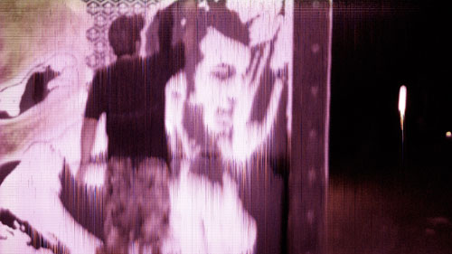

附件一 講師簡介
關於呂學淵
簡歷：1995 舉辦第一屆花園杯全國滑板賽
參加美國加州ASR另類運動服飾秀展
2001 MC HOTDOG、大馬戲團專輯封面設計
英國Dr. Martens塗鴉彩繪特別來賓
京華城 全亞洲最大塗鴉創作
ADIDAS、NIKE邀請合作戶外塗鴉創作
2002 自創街頭塗鴉品牌－420FRIENDLY
映像唱片設計合作
2003 與美國塗鴉藝術家SLICK一同於高雄塗鴉創作
參與全國塗鴉博覽會大型塗鴉創作
BANG流行雜誌邀請搖滾歌手張震嶽與塗鴉藝術做結合之專訪
2006 擔任美國KARL KANI 葛菲T塗鴉大賽比賽評審
ROYAL ELASTIC 邀請至台北國際藝術村塗鴉表演
新海洋跨年音樂祭邀請展出塗鴉創作
2007 受邀西門町戶外塗鴉創作
擔任澳門中亞運動會滑板裁判
KSWISS邀請合作球鞋塗鴉創作
設計饒舌歌手大支CD封面
臺南海風音樂季跨年環保塗鴉活動
- 中華民國設計師協會邀請高雄設計節塗鴉創作
受邀台北倉庫藝文空間壁面塗鴉

